大東文化学園 学園総合情報センター
icドメイン(メールアドレス) 利用申請書
申請日（ 年 月 日）
教職員番号 |  | センター記入欄
所 属 | 教員・職員 学部 学科  研究科 専攻  所属部署名
ふりがな
氏 名

- 希望するアメールアドレス
メールアドレス | @ic.daito.ac.jp
※長さ：4文字以上10文字以内の英小文字で始まる文字列
文字種：[a-z]英小文字・[0-9]数字・－(ハイフン)

- 本学に在籍する教職員以外の場合は推薦教員または所属長の署名が必要です。
推薦教員署名／  所属長署名 | 学部／部署 氏名  印
※推薦教員は大東文化大学所属の専任教員（教授、准教授、専任講師）であることが必要です。

【利用方法】

WebメールURL: https://mail.google.com/a/ic.daito.ac.jp/
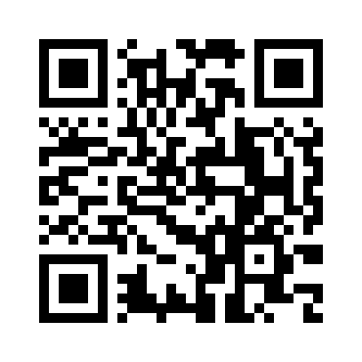
※別のGoogleアカウントを利用
している場合は一旦ログアウトしてアカウントを切り替える必要があります

※icメールアドレス利用の詳細については以下を参照下さい。
・大東文化大学 学園総合情報センター -メールの利用-
https://www.daito.ac.jp/itc/network/mail/
